Centro Educacional Brasil Portugal

Nome:___________________________
Professora:_____________________ 4° Bimestre
Data: 03/11 à 06/11.

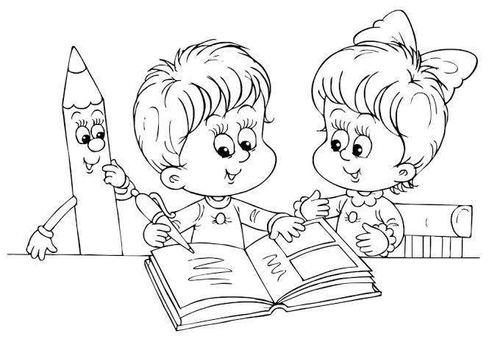
Centro Educacional Brasil Portugal
Nome:___________________________
Atividade de Português
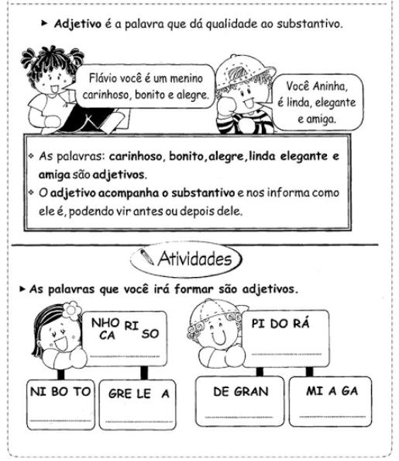
ADJETIVOS + PALAVRAS COM H

- Livro de Português: 164 até 170 (adjetivos)
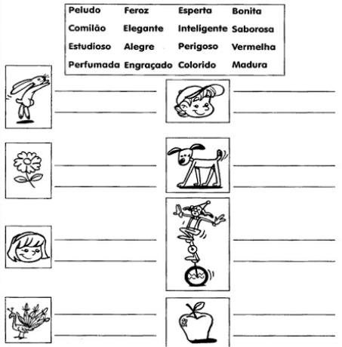
- Leia os adjetivos do quadro e escolha 2 para os substantivos abaixo.
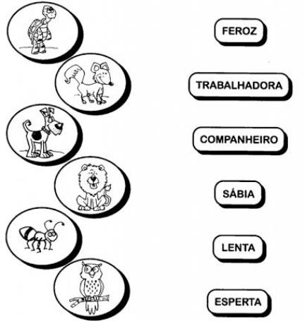
- Ligue o adjetivo ao animal que você achar mais adequado.
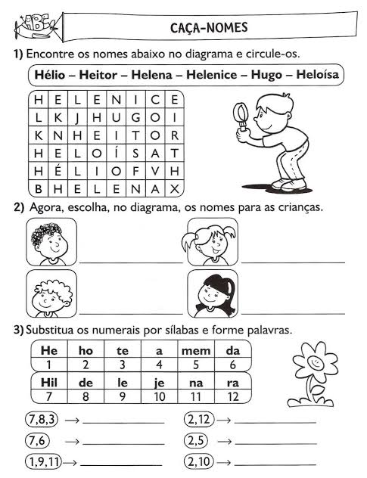
- PALAVRAS COM H NO INÍCIO

- Livro de Português: 157 até 162 ( H inicial )

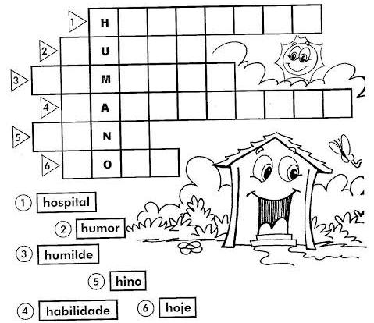
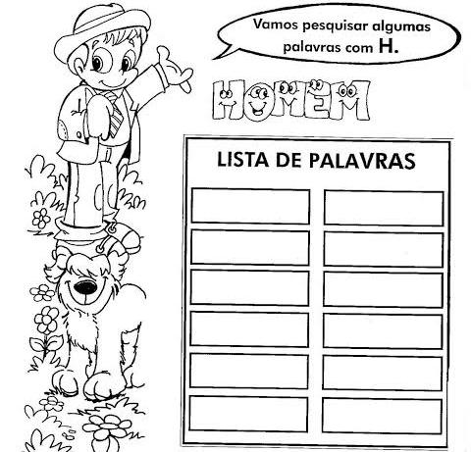
Complete a cruzadinha de palavras iniciadas com H
Centro Educacional Brasil Portugal
Nome:___________________________
Atividade de Ciências:
OS ANIMAIS E SEU HABITAT

Como nós já aprendemos, os animais podem ser classificados pela sua locomoção. Eles também são classificados pelo ambiente em que vivem, ou seja, seu habitat.
Eles podem ser TERRESTRES ou AQUÁTICOS
Os animais terrestres vivem a maior parte de sua vida na terra .
Os animais aquáticos vivem a maior parte de sua vida na água .

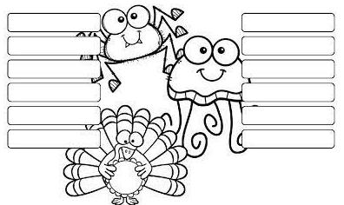
De acordo com as explicações, escreva o nome de 6 animais que vivem na água e 6 animais que vivem na terra.

- Livro de ciências:103 e 104
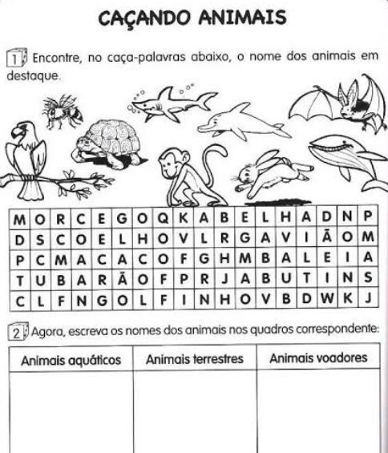
Observe esses animais e preencha sua ficha.
Nome:____________________
Como se locomove: __________________
Cobertura do corpo: ____________________
Ambiente em que vive: ___________________
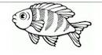

Nome:____________________
Como se locomove: __________________
Cobertura do corpo: ____________________
Ambiente em que vive: ___________________
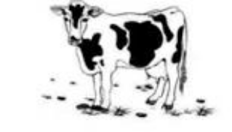
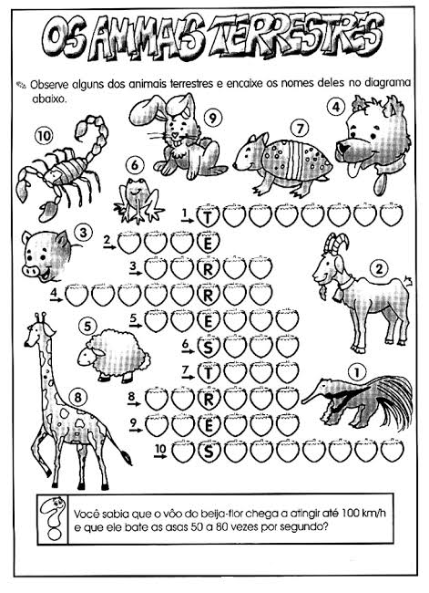
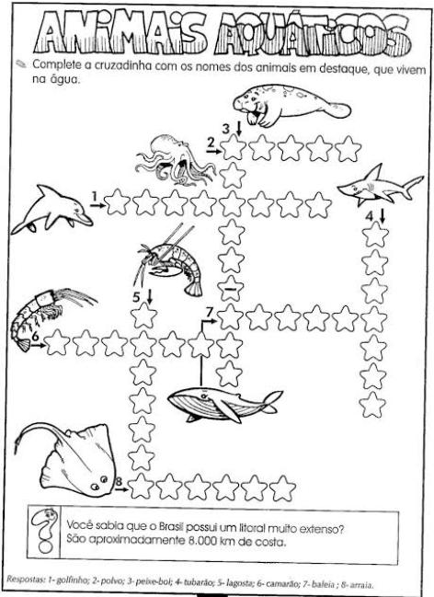
Centro Educacional Brasil Portugal
Nome:___________________________
Atividade de Matemática
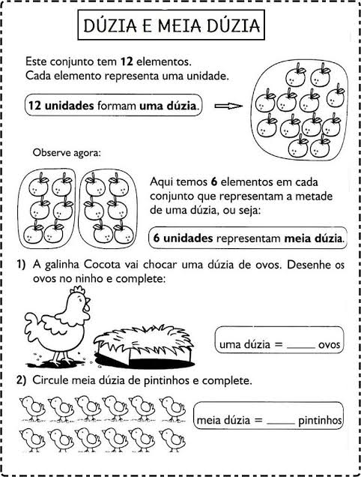
- MATEMÁTICA: DÚZIA E MEIA DÚZIA + NÚMERO ORDINAIS
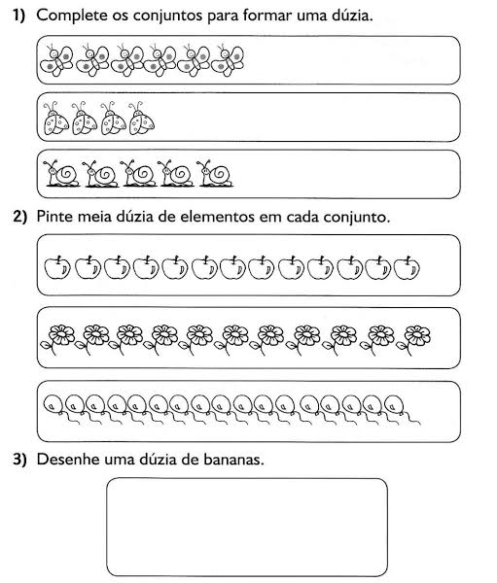
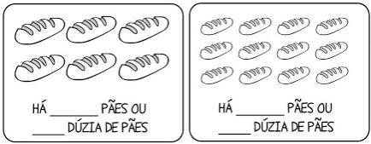
4) Quantos pães há em cada caso?
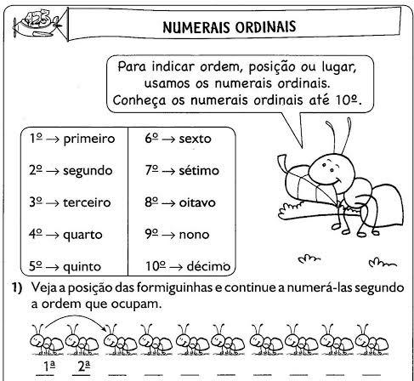
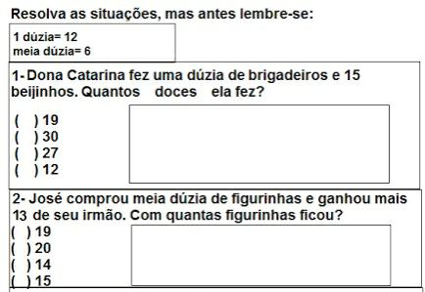
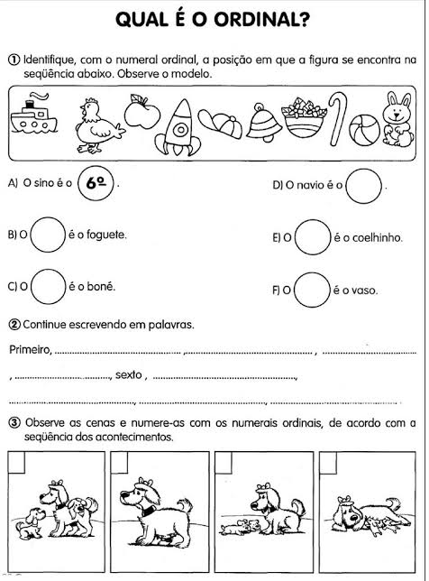
Continue escrevendo os números ordinais até dez, em palavras.
4) As crianças estão organizadas em fila. Leia as informações e escreva o nome das crianças corretamente.
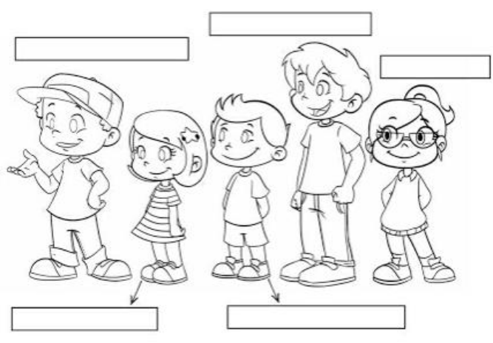

- Matheus é o quarto na fila.
- Ana Paula é a segunda na fila.
- Antônio é o primeiro na fila.
- Lívia é a quinta na fila.
- Lucas é o terceiro na fila.

Escreva os números ORDINAIS, até o décimo (1º, 2º...), no espaço abaixo.

Livro de Matemática: 139 até 146

Centro Educacional Brasil Portugal
Nome:___________________________
Atividade de História e Geografia

- CONTINUAÇÃO - MUNICÍPIOS

O município é formado pela área urbana e pela área rural.
A área urbana possui uma parte principal, chamada centro, e vários bairros.
Geralmente, a área rural rodeia a área urbanae o centro da cidade tem bairros à sua volta.

Quem administra o município é o prefeito.
Os habitantes do município formam uma comunidade.

As pessoas do município geralmente têm coisas em comum, como locais de alimentação, modo de falar, as brincadeiras etc.
Nos municípios pequenos, elas frequentam as mesmas ruas, praças, escolas, cinemas etc.
Mas essas pessoas são diferentes umas das outras.
Apesar dessas diferenças, todas pessoas de um município estão unidas na mesma comunidade. Por isso, tem que se respeitar e lutar juntas por seus direitos.

Serviços públicos

O governo do seu município cobra impostos e taxas da população.

Com este dinheiro, ele paga os serviços públicos que são mantidos pela prefeitura.
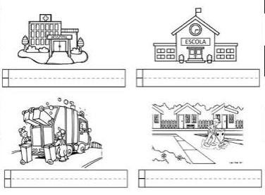
- Abaixo estão desenhos que representam alguns serviços públicos de um município. Escreva o tipo de serviço de acordo com o desenho.

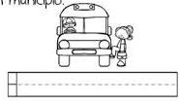

- Marque um X na frase correta.

( ) A coleta de lixo é responsabilidade da prefeitura.

( ) Água tratada é responsabilidade dos moradores.

( ) Os impostos e taxas são para manter os serviços públicos.

( ) Os serviços particulares são do governo.

( ) A iluminação e conservação das estradas é responsabilidade do governo.
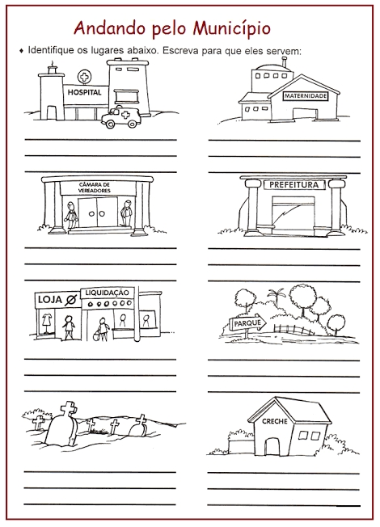
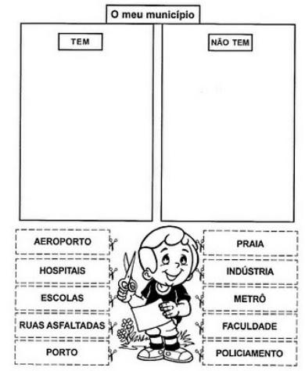
- Leia atenciosamente as palavras abaixo e anote o que há no seu município e o que não há nele , não é para recortar as palavras.

- Livro de história e geografia: 72 até 74
CENTRO EDUCACIONAL BRASIL PORTUGAL
Teacher: Márcia Cristine | Subject: English | Class:2° ano
Name: |  | Turno:



ATIVIDADE 30

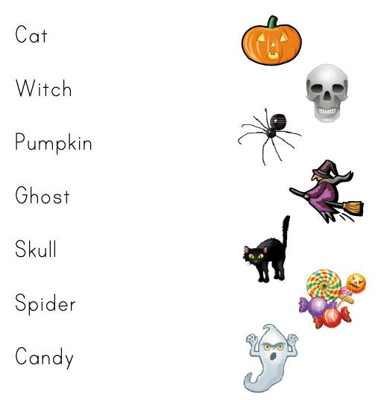
- Match the word to the picture (Relacione a palavra a figura):

